Клас | 5
Тэма | Якуб Колас. “У старых дубах”
Кампетэнцыі | Выдзяляць інфармацыю, неабходную для знаходжання доказаў;  Дэманстрыраваць камунікатыўныя ўменні: аргументавана і дакладна фармуляваць вывады.
Дыдактычныя адзінкі | Асновы бяспекі жыццядзейнасці, беларуская літаратура
Фармат пытання | Адкрыты з кароткім і разгорнутым адказам
- Выклік экстраннай службы.
- З хлопчыкам Базылём ледзь не здарылася трагедыя. Уявіце, што Вы сталі сведкам няўдалага жарту Грышкі і патэлефанавалі ў службу бяспекі. Як размаўляць з дыспетчарам, каб Ваш выклік не прынялі за тэлефонны розыгрыш?
- Карыстаючыся зместам апавядання, запоўніце пропускі ў табліцы неабходнай інфармацыяй. Уявіце, што вы сталі сведкам сітуацыі, якая здарылася з Базылём, складзіце і інсцэніруйце разам з суседам па парце дыялог з дыспетчарам экстраннай службы.
- Запоўніце табліцу. Пункт 3 памяткі “Як званіць на нумары экстранных службаў”.
*Адказаць на пытанне 3 дапаможа апошні абзац на старонцы 14 (Базыль і Грышка – найлепшыя дружакі…). Інфармацыя, неабходная для адказу на пытанне 5 змяшчаецца ў дыялогу хлопчыкаў пра асілка на старонцы 15.
Карыстаючыся дадзенымі табліцы, а таксама памяткай “Як званіць на нумары экстранных службаў”, падрыхтуйце дыялог з дыспетчарам. Размяркуйце ролі (дыспетчара і сведкі) і інсцэніруйце атрыманы дыялог.
Як званіць на нумары экстранных службаў
- Набярыце на тэлефоне 112.
- Запомніце нумар дыспетчара.
Калі Вы патэлефануеце ў экстраныя службы, дыспетчар прадставіцца. Мае сэнс запомніць нумар, які назаве дыспетчар. Калі Вы не пачулі, можна перапытаць. Гэты нумар спатрэбіцца Вам: калі узнікнуць цяжкасці, Вы зможаце растлумачыць, з кім ужо размаўлялі.
- Падрыхтуйцеся адказаць на пытанні дыспетчара.
Перш за ўсё дыспетчара будзе цікавіць (менавіта ва ўказанай паслядоўнасці):
1 | Пол пацярпелага.
2 | Колькасць пацярпелых.
3 | Узрост (можна назваць прыкладны).
4 | Што здарылася?
5 | Паведаміце месца надзвычайнага здарэння.
- Прадстаўцеся.
Назавіце сваё поўнае імя: ___________________________________________ Растлумачце, як даведаліся пра надзвычайнае здарэнне:
выпадковы мінак, удзельнік, сведка (выберыце неабходнае)
- Пакіньце свае каардынаты.
Пакіньце свой нумар тэлефона: _______________________________________
У брыгады могуць быць удакладненні па меры набліжэння да вас. Гэта асабліва важна, калі вы на аўтастрадзе ці ў незнаёмым вам месцы.
- Удакладніце нумар брыгады.
Калі Вы выклікаеце лекараў, вазьміце ў дыспетчара так званы “нумар брыгады”. Гэта дазволіць Вам адшукаць потым пацярпелага і падзякаваць лекару “хуткай”, калі ёсць такое жаданне. Нумар брыгады тычыцца толькі выкліку хуткай дапамогі.
- Не кладзіце трубку раней за дыспетчара.
- Прыслухайцеся да парад дыспетчара.
Не грэбуйце парадамі, якія можна атрымаць ад дыспетчара. Работнікі экстраннай службы з’яўляюцца ўніверсальнымі спецыялістамі, працуюць у медыцыне не адзін год. У нескладаных выпадках можна паспяхова вырашыць сітуацыю, карыстаючыся парадамі спецыялістаў. Папрасіце дыспетчара пераключыць вас на спецыяліста, і, калі такая магчымасць ёсць, ён зробіць гэта.
ДЫЯЛОГ
Дыспетчар. Служба вырататавання, дваццаць дзевяць. Слухаю. Шьо здарылася?
Сведка. Мяне завуць…
____________________________________________________________________________________________________________________________________________________________________________________________________________________________________________________________________________________________________________________________________________________________________________________________________________
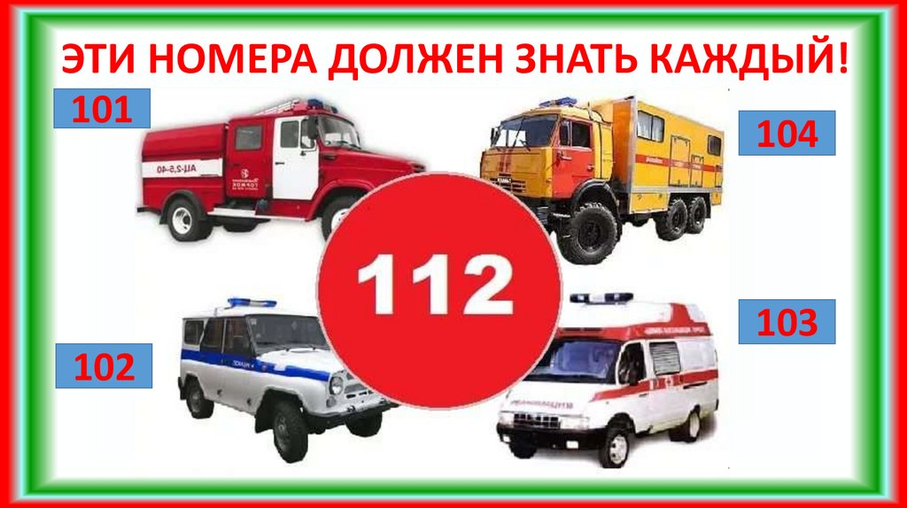

Гэтыя нумары павiнен ведаць кожны!

- Крытэрыі ацэньвання:
Вобласць кампетэнтасці | Узровень кампетэнтнасці
Вобласць кампетэнтасці | Высокі | Сярэдні | Нізкі
Работа з тэкстам: пошук інфармацыі | Свараць уласны тэкст на аснове аб’яднання знаёмага тэксту з малазнаёмым | Аб’ядноўваць некалькі адзінак інфармацыі, якія змяшчаюцца ў тэксце | Знаходзіць інфармацыю, прама сфармуляваную ў тэксце
 | Інсцэніроўка | Пытанні 3, 5 | Пытанні 1,2,4
За правільна табліцу – 6 балаў
1 | Пол пацярпелага. | мужчынскі | 1 бал
2 | Колькасць пацярпелых. | адзін | 1 бал
3 | Узрост (можна назваць прыкладны). | 8 гадоў | 1,5 бала
4 | Што здарылася? | Хлопчык упаў ў ваду | 1 бал
5 | Паведаміце месца надзвычайнага здарэння. | Луг каля вёскі Зарэчча | 1,5 бала
За інсцэніроўку – 4 балы. Пры ацэнцы інсцэніроўкі ўлічваецца:
Артыстызм. | 1 бал
Адпаведнасць дыялогу з памяткай “Як званіць на нумары экстранных службаў”. | 2 балы
Правільнасць маўлення. | 1 бал

- Тэкст апавядання змешчаны на старонках 14-18 вучэбнага дапаможніка “Беларуская літаратура” для 5 класа ўстаноў агульнай сярэдняй адукацыі з беларускай і рускай мовамі навучання.

